Arduino hex 生成方法及下载

Hex 生成方法
1.打开arudino的preferences.txt文件，windows下路径如下：
C:\Users\alex\AppData\Roaming\Arduino15
- 设置hex存放路径，在preferences.txt最后添加hex的生成路径（用户自己选择路径）。
如我的设置如下：
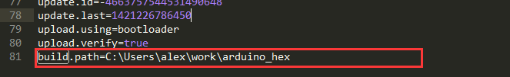
- 编译arduino程序。
- Hex文件生成，如下图。
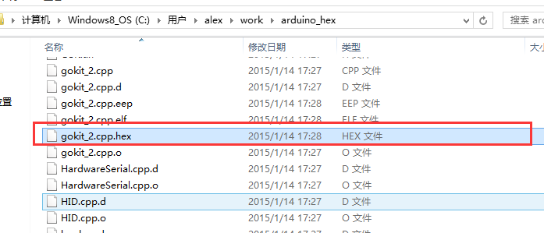
5烧录到arduino，打开串口烧写工具进行下载如下：
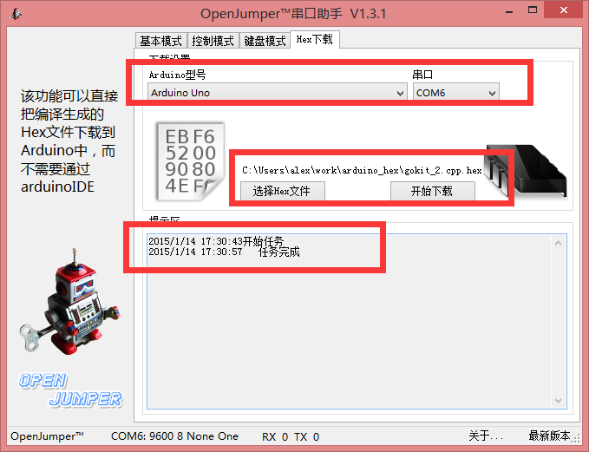
完成。

（注意，串口烧写工具需要依赖.net3.5包，请自行下载安装）
---by Alex.lin

